Артикуляционная гимнастика

Информация для родителей
Всем понятно для чего нужна гимнастика для рук и ног. Но для чего тренировать язык, он ведь и так «без костей»? На самом деле все не так просто.
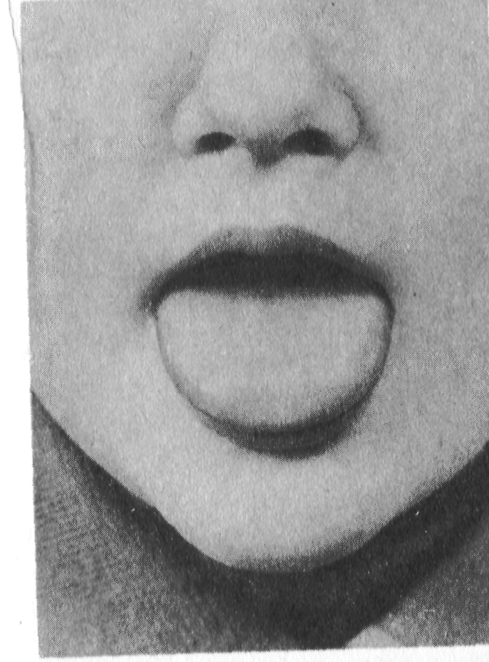
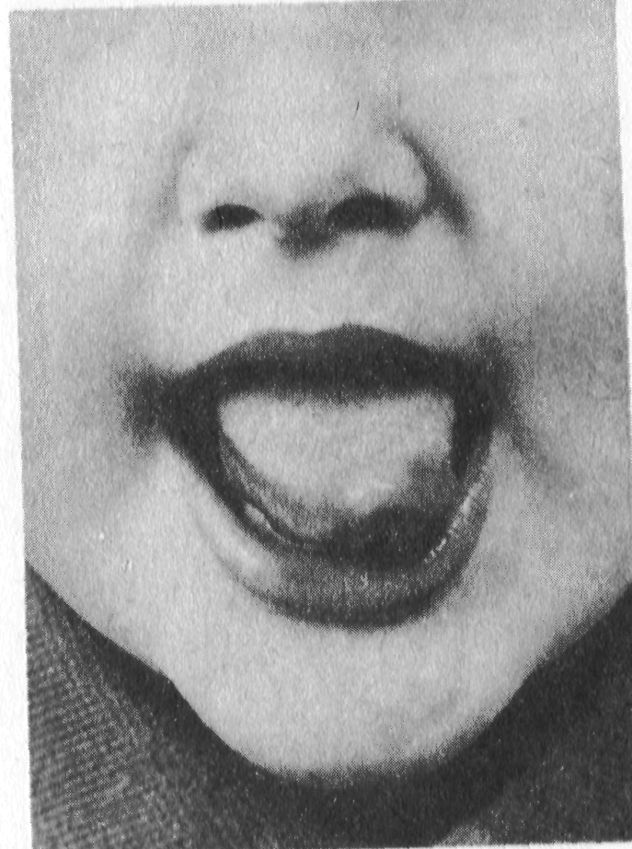
Язык – основная мышца органов речи, и гимнастика для него просто необходима. Кроме того, для четкой артикуляции нужны сильные, упругие и подвижные губы и мягкое нёбо. Для того чтобы не возникло проблем со звукопроизношением и нужна артикуляционная гимнастика, т.е. комплекс специальных упражнений для укрепления мышц артикуляционного аппарата, для развития силы, подвижности движений органов, участвующих в речевом процессе.
1.«Лопаточка». Широкий язык высунуть, расслабить,
положить на нижнюю губу. Следить, чтобы
язык не дрожал. Держать 10-15 сек.
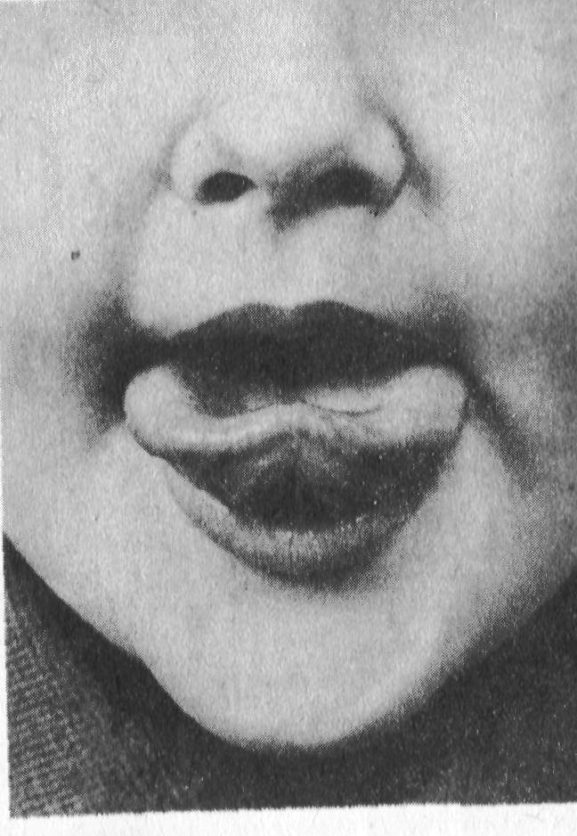
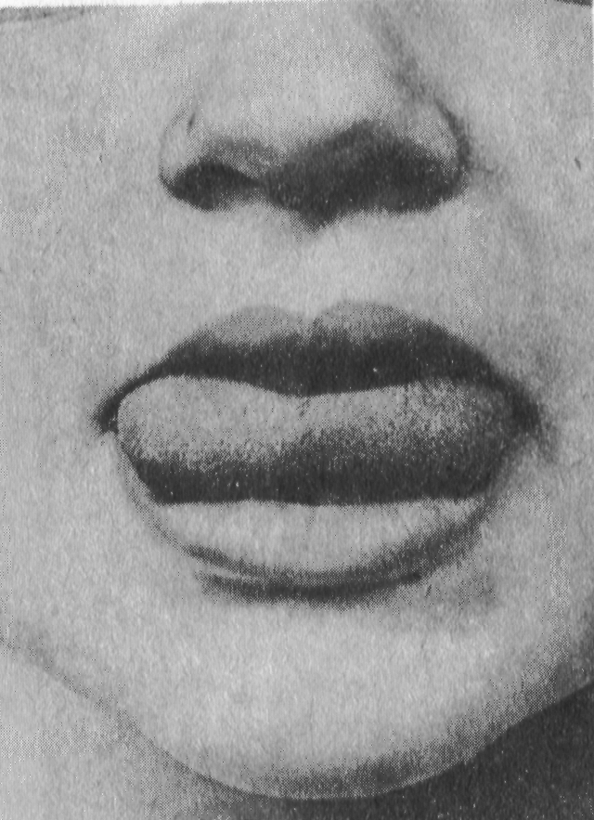
2.«Иголочка». Рот открыть. Язык высунуть далеко 1 2
вперед, напрячь его, сделать узким. Держать 10-15 сек.
3.«Чашечка». Рот широко открыть. Широкий язык
поднять кверху. Потянуться к верхним зубам, но
не касаться их. Держать 10-15 сек.
4.«Горка». Рот приоткрыть.Боковые края языка прижать
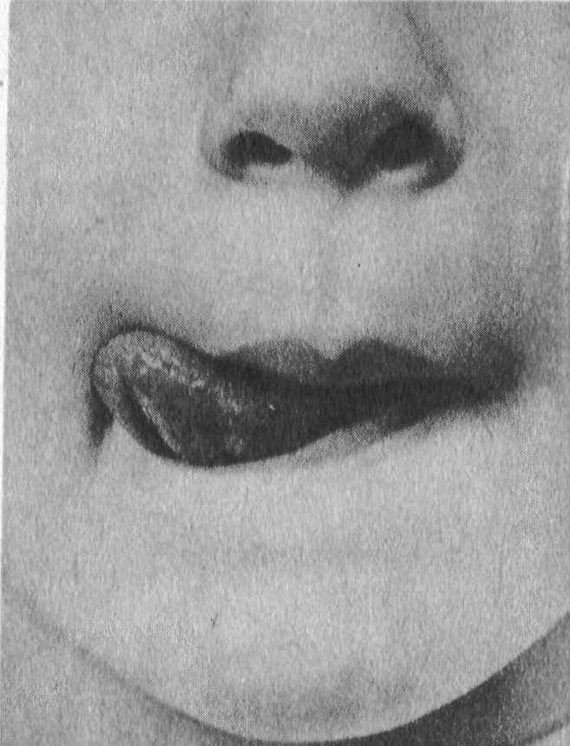
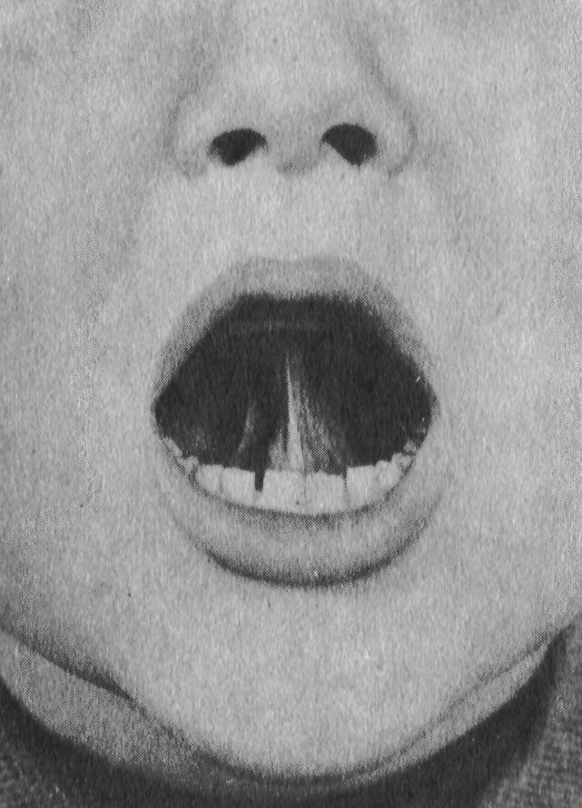
к верхним коренным зубам. Кончик языка упереть в 3 4
нижние передние зубы. Держать 10-15 сек.
5.«Часики». Высунуть узкий язык. Двигать языком то
в правую, то в левую сторону. Проделать 15-20 раз.
6.«Грибок». Открыть рот. Присосать язык к нёбу.
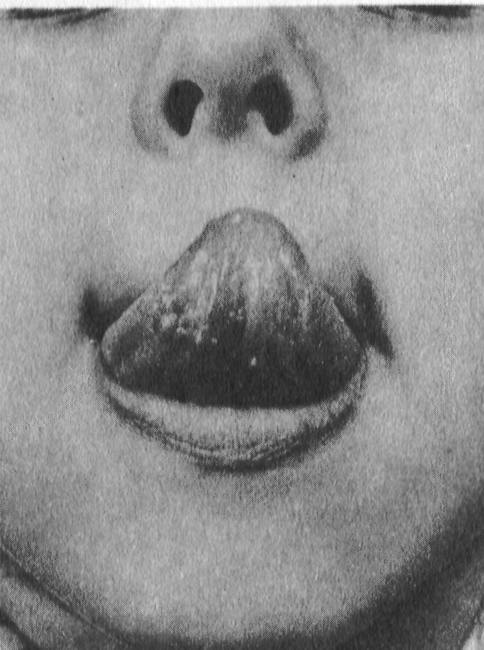
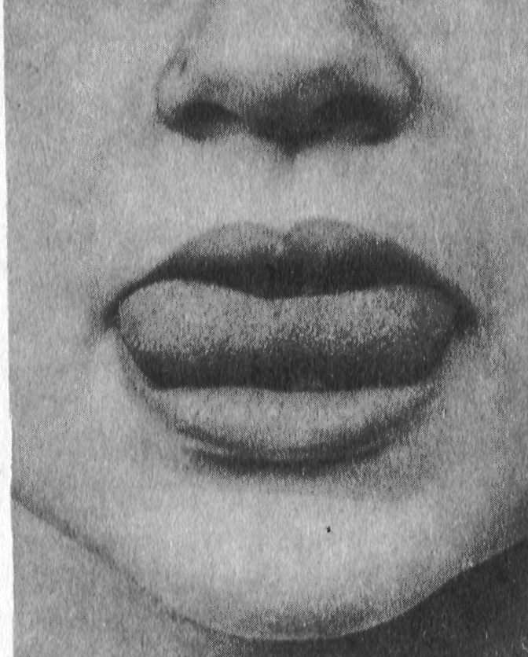
Не отрывая язык от нёба, сильно оттягивать 5 6
вниз нижнюю челюсть. Проделать 15 раз.
Язык не должен отрываться от нёба.
7.«Качели». Высунуть узкий язык. Тянуться языком то
к носу, то к подбородку. Рот при этом не закрывать.
8.«Катушка». Кончик языка упереть в нижние передние 7 8
зубы. Широкий язык «выкатывать» вперед и убирать в глубь рта.
Каждое упражнение выполнять ежедневно под счет до 15 раз.

